

**MINISTERE DE LA TRANSITION ENERGITIQUE ET DU DEVELOPPEMENT DURABLE-DEPARTEMENT DU DEVELOPPEMENT DURABLE**

**Système de dématérialisation des actes administratifs délivrées par le Département du développement durable**

**Document**

**Déposer le dossier**

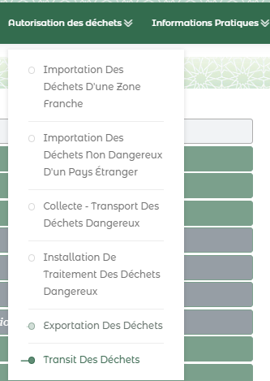Etant connecté(e), Quand vous choisissez transit des déchets au niveau du menu :

Vous serez dirigés directement vers le formulaire de remplissage des données :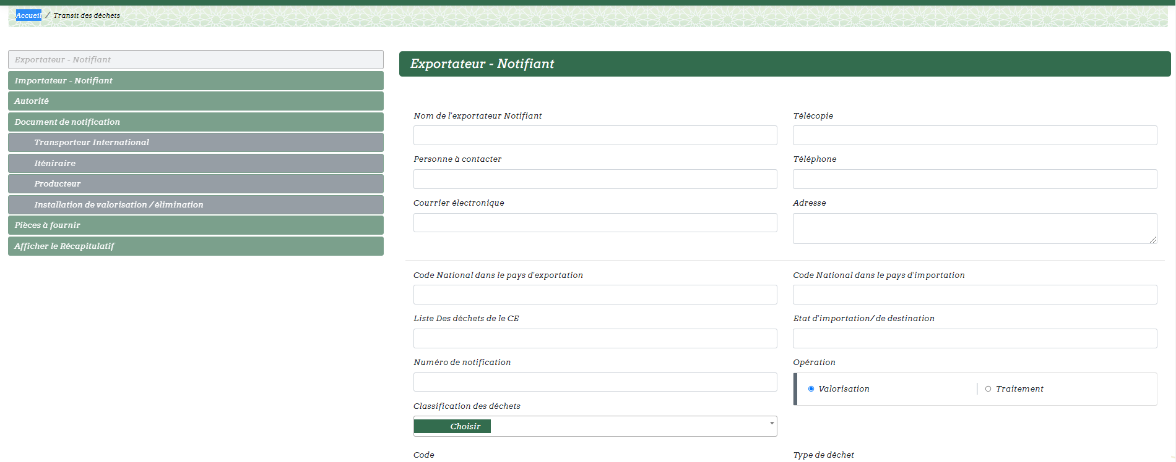

# Exportateur-Notifiant :

* 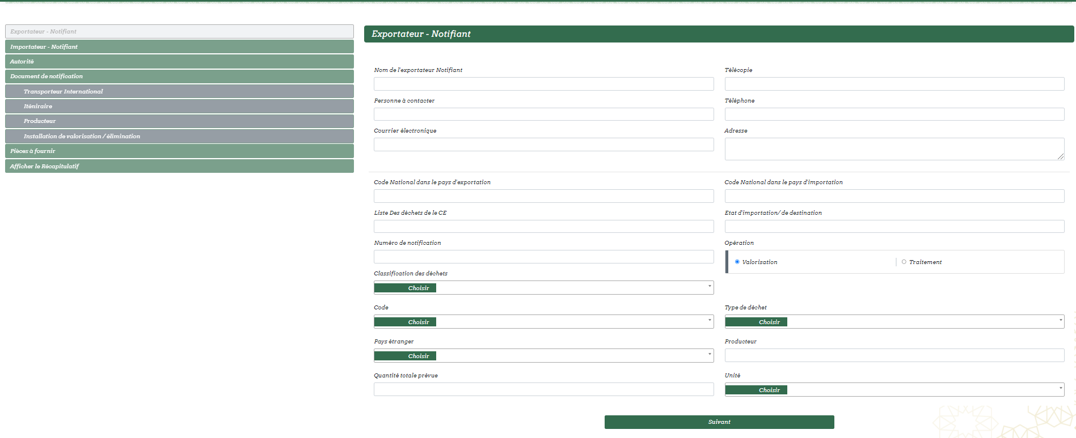Renseigner les champs relatifs à l’exportateur-notifiant puis cliquer sur suivant :

# Importateur-Notifiant :

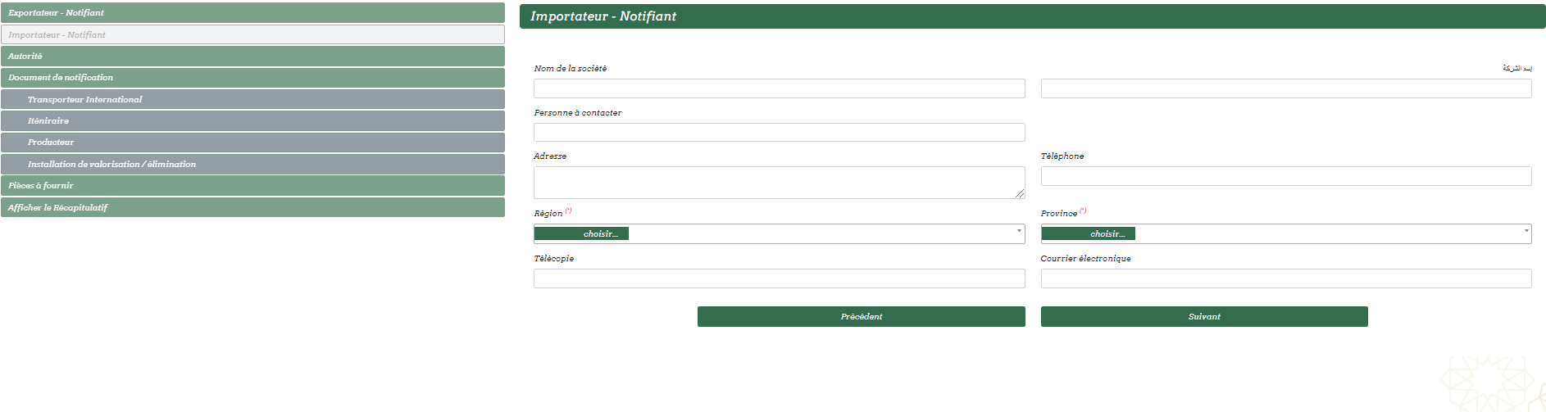Renseigner les informations relatives à l’importateur-notifiant puis cliquer sur suivant :

# Autorité :

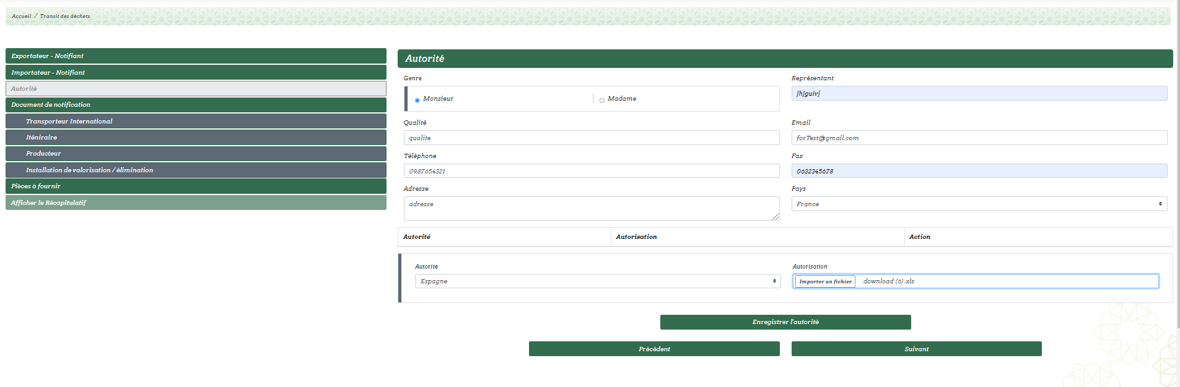Renseigner les champs relatifs à l’autorité puis cliquer sur suivant :

# Demande de notification :

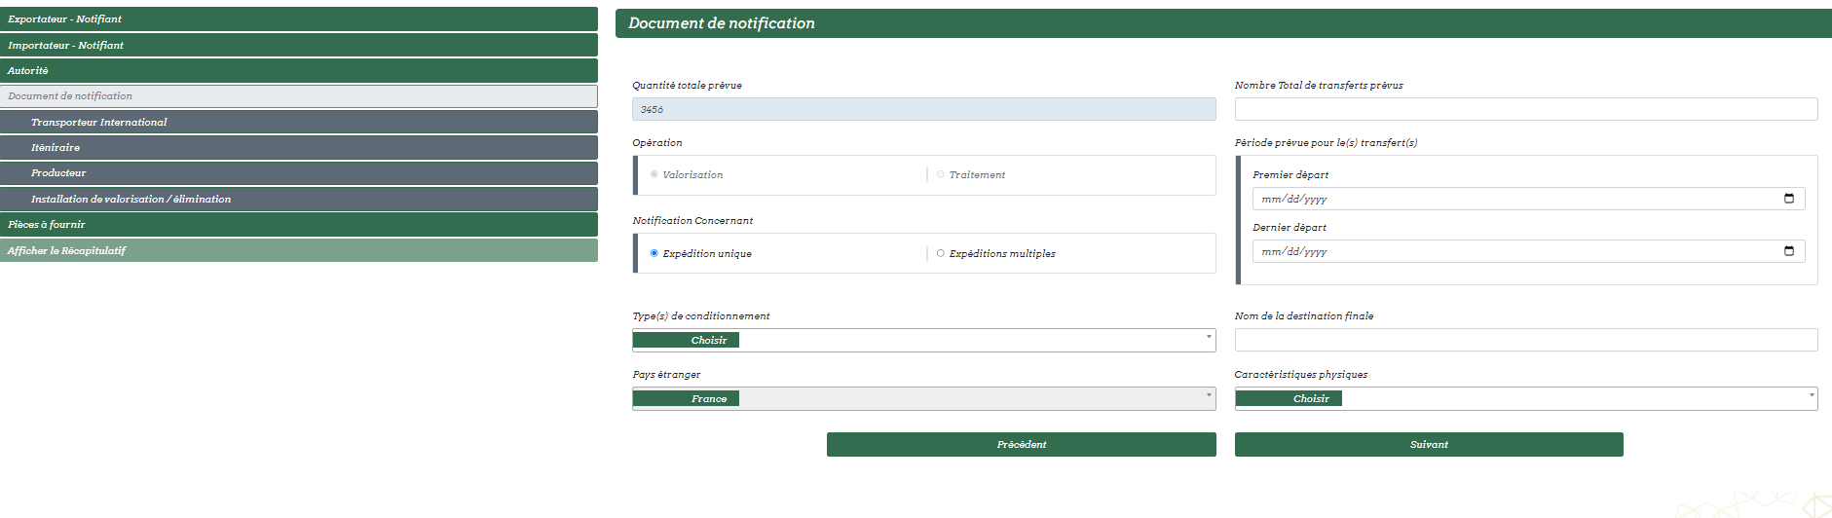Renseigner les informations relatives au document de notification puis cliquer sur suivant :

# Transporteur International :

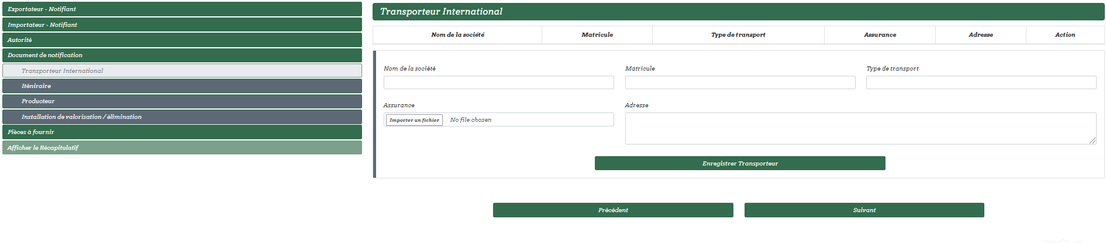Renseigner les informations relatives au transporteur international puis cliquer sur enregistrer transporteur par la suite sur suivant :

# Iténiraire :

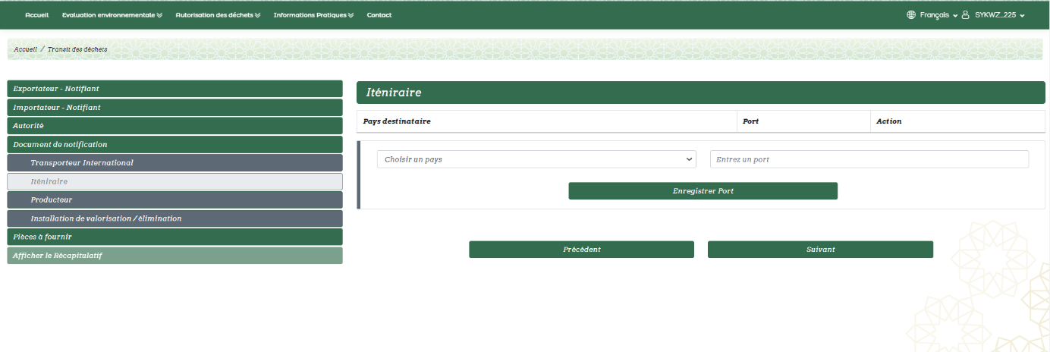Remplissez les champs relatifs à l’iténiraire puis cliquer sur enregistrer :

# Producteur :

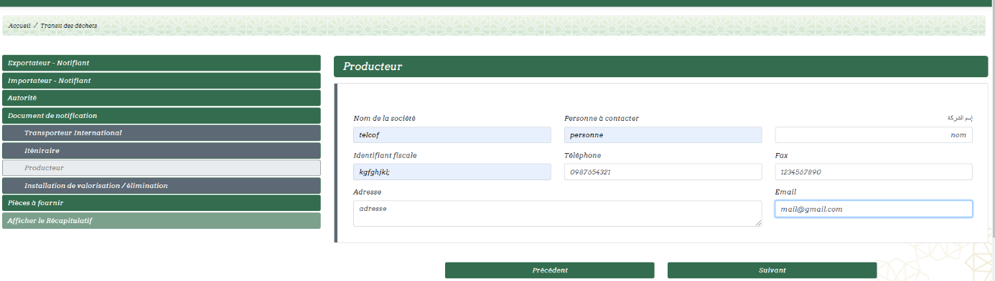Renseigner les informations relatives au producteur(e) puis cliquer sur enregistrer le producteur :

# Installation de valorisation/ élimination :

# Pièces à fournir :

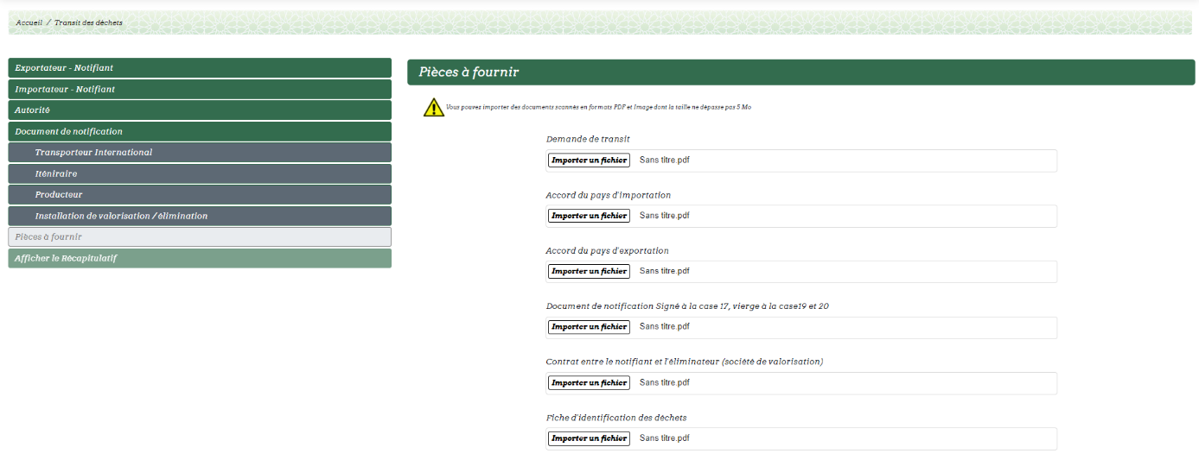Joindre les fichiers nécessaires pour compléter votre demande :

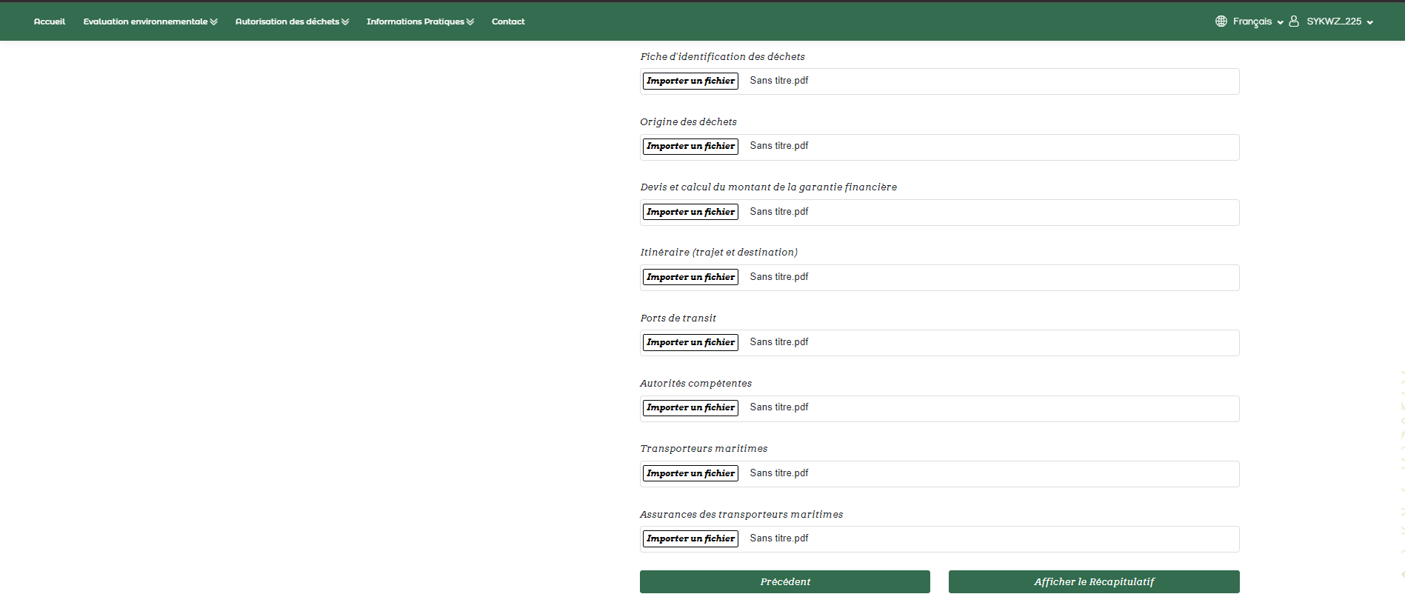

* 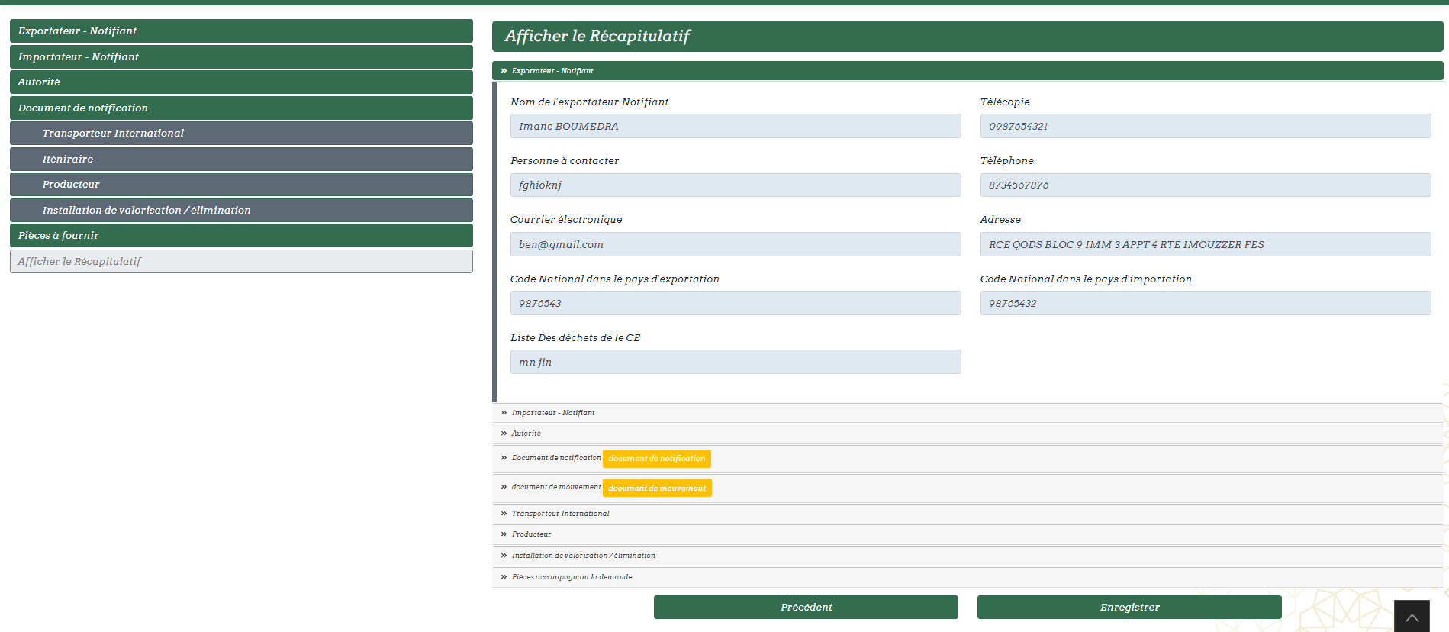Le récapitulatif de votre demande sera affiché
* Cliquer sur enregistrer pour valider la demande
* Le reçu de dépôt de la demande sera automatiquement téléchargé :

# Suivi du dossier

Le système SDA vous permet de visualiser l’état d’avancement de votre demande. Vous pouvez voir la liste de vos demandes ou faire une recherche sur une demande par numéro de notifiant. Un mail vous sera également envoyé sur votre boite à chaque changement de statut de votre demande.

* 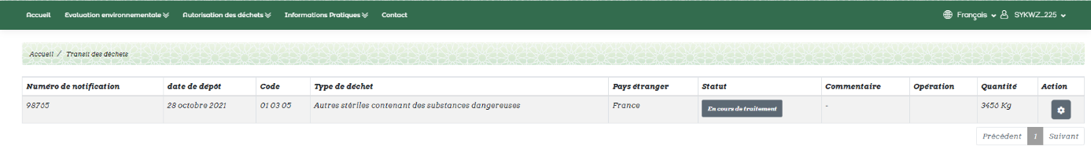Une fois enregistrée, votre demande sera envoyée au service destinataire pour le traitement. Son statut est donc « En cours de traitement ».
* En cas d’un dossier incomplet, vous serez provisionnés pour le compléter :
* 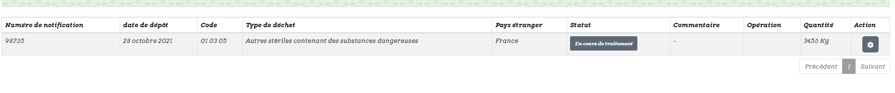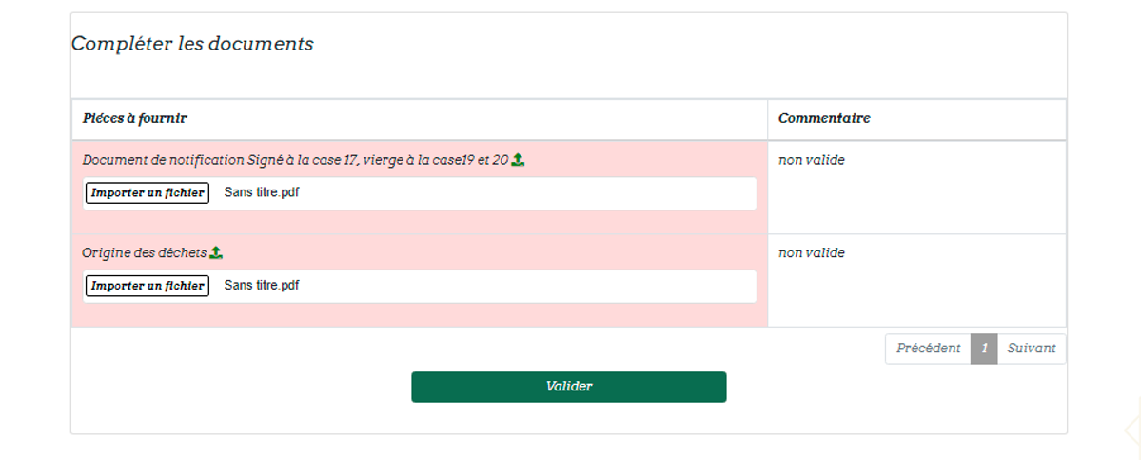Importer les documents manquant puis valider votre demande qui sera ensuite « En cours de traitement » jusqu’à la validation par l’administrateur.
* 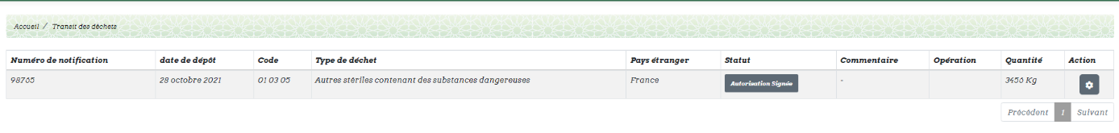En cas de signature de l’autorisation, le statut va l’indiquer :